Handlingsplan mot vald i nære relasjonar

*«Kunnskap til å sjå, mot til å handle»*

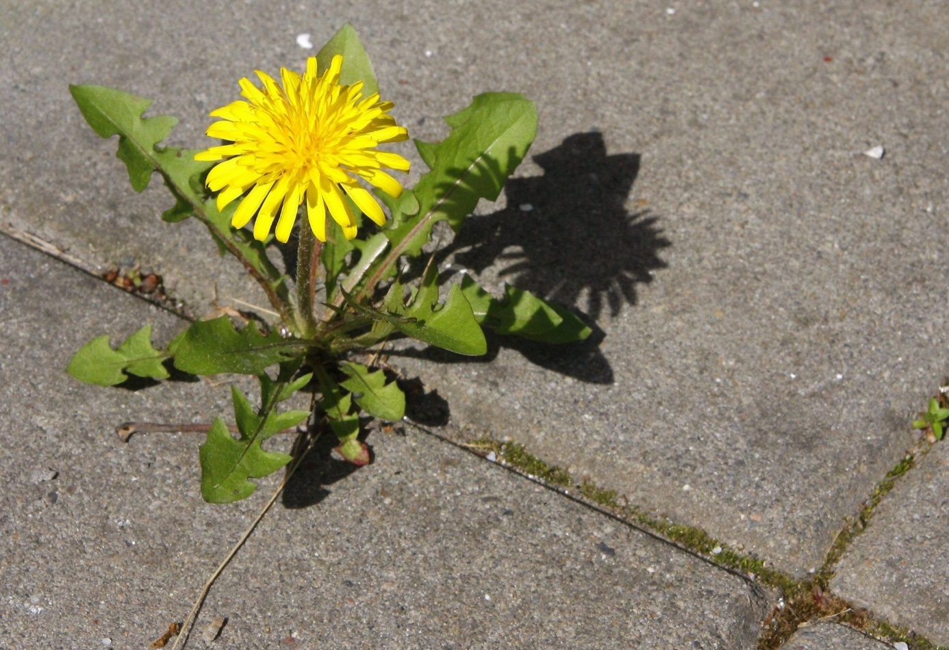

For tilsette i barnehage og skule

Etne kommune 2022-2025

Innhald

1. Innleiing 3

2. Kva er vald i nære relasjonar? 3

3. Former for vald 4

Fysisk vald 4

Psykisk vald 4

Ekstrem og negativ sosial kontroll 4

Mobbing 5

Omsorgssvikt 5

Seksuell vald og overgrep 5

Rusrelatert vald 5

Sosial medium og nettovergrep 5

Vald relatert til ære 6

4. Symptom 6

5. Konsekvensar av vald 6

6. Kva tid har du plikt til å gjera noko? 7

Plikt til å gripa inn 7

Meldeplikt til barnevernet 7

Kva er nok informasjon for ei melding til politiet? 7

Eg kjenner ei uro, kva gjer eg? 8

7. Tiltak 8

Kva gjer me for å unngå liknande situasjonar - når barn er involvert 9

8. Kontaktinformasjon, offentlege og frivillige organisasjonar 10

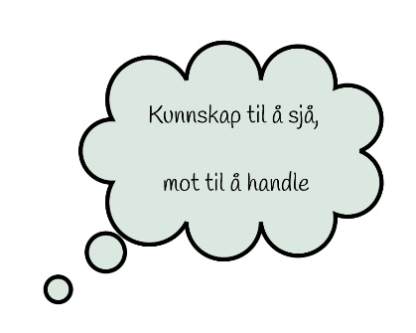

# Innleiing

Nokre barn, unge og vaksne blir utsett for vald frå menneske som skulle gi dei tryggleik. Mange er redde der dei skulle vore trygge, - i heimen og andre stader der omsorg er ei forventing. Vald i nære relasjonar er ekstra vanskeleg å oppdaga, og det kan vera vondt for dei som blir utsett for valden å be om hjelp. Vald i nære relasjonar skapar utrygge levevilkår for barn og vaksne. Vald kan føra til alvorlege fysiske, psykiske og sosiale utfordringar for dei involverte. All bruk av vald er i strid med norsk lov og krenkjer grunnleggjande menneskerettar. Barn som er vitne til at nære omsorgspersonar blir utsett for vald, kan få dei same skadeverknadane som barn som får valden direkte retta mot seg sjølv.

Det overordna målet med denne handlingsplanen er at alle som lever med vald skal sikrast naudsynt hjelp og vern gjennom tiltak som kompetanseheving, samhandling, haldningsskapande arbeid, bevisstgjering og førebyggjande arbeid i kommunen.

Handlingsplanen definerer kva vald i nære relasjonar er, korleis me skal handla ved uro og kommunale tiltak i Etne kommune.

Målet er å få til eit godt tverrfagleg samarbeid og skapa gode rutinar for korleis me kan handtera vald i nære relasjonar på beste måte.

Målgruppa for handlingsplanen er alle tilsette i barnehage og skule i Etne kommune.

*«Vold er enhver handling rettet mot en annen person som gjennom at denne handlingen skader, smerter, skremmer eller krenker, får denne personen til å gjøre noe mot sin vilje eller slutte å gjøre noe den vil»*, Per Isdal, 2000.

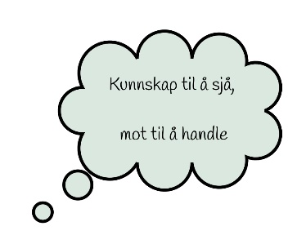

# Kva er vald i nære relasjonar?

Vald kan inkludera mange typar valdshandlingar. I denne handlingsplanen blir desse formene for vald definert: fysisk vald, psykisk vald, omsorgssvikt og seksuell vald og overgrep.

Nære relasjonar blir definert som partnar, barn, sysken, foreldre og føresette, besteforeldre og oldeforeldre, samt adoptiv-, foster- og andre familieforhold. Det kan også omfatta kjæraste- og nære vennskapsband samt langvarige omsorgs- og pleierelasjonar. I relasjonar der ein betyr noko for kvarandre i kvardagen, som til dømes i barnehagen, skulen og SFO kan ein også vera rekna som nære relasjonar.

Alle kan bli utsett for vald. Likevel er det nokre grupper som er særleg sårbare. Det gjeld særleg dei som er underlegne i eit makt- og styrkeforhold. Personar med funksjonsnedsettingar, små born og eldre born og dei som slit med utfordringar knytt til rus eller psykiatri som kan vera særleg utsette.

Små born har eit behov for omsorg og er avhengige av vaksne som tar dei i vare. Born og unge har ikkje sama vurderingsevna som vaksne, og kan lettare bli lokka inn i situasjonar som dei er for unge til å forstå konsekvensane av eller gi samtykke til.

Personar med nedsett funksjonsevne kan vera avhengige av at andre tar vare på dei. Fysiske funksjonsnedsettingar kan gjera det vanskelegare å forsvara seg mot fysisk eller seksuell vald.

Både personar med alvorlege utfordringar knytt til rusmisbruk eller personar med alvorlege psykiske lidingar kan vera sårbare av fleire grunnar. Mange har få relasjonar og vegrar seg for å melda personar som står dei nær, sidan dei ofte er avhengig av forholda til dei.

Overgrep skjer både i private heim og på institusjonar.

# Former for vald

## Fysisk vald

Fysisk mishandling inneber at ein person påfører andre smerte, kroppsleg skade eller sjukdom. Fysisk vald er alle former for fysisk handling som skadar eller kontrollerer eit anna menneske. Det kan til dømes vera slag, spart, bitt, kvelartak eller øyrefik. Fysisk straff brukt for å disiplinera og oppdra born blir definert som fysisk mishandling.

Psykisk vald  
Psykisk vald er all bruk av ord, stemme, handling, eller mangel på handling som kontrollerer, skadar, eller krenkjer ein anna person. Psykisk vald kan øydeleggje for eller hindra ei utvikling av eit positivt sjølvbilete. Det kan koma til uttrykk i form av truslar, nedsetjande utsegn, sårande kritikk, gjentatte avhøyr og ignorering. Det er svært vanskeleg å oppdaga denne forma for mishandling sidan dette i seg sjølv ikkje set fysiske spor.

Det er også psykisk vald når nokon er vitne til vald i sine nære relasjonar, som til døme mellom foreldra.

Latent vald er den psykiske effekten valden har etter at den har funne stad. Den som er utsett for vald vil vera på vakt i påvente av nye valdshandlingar. Dette gjeld for alle former for vald.

## Ekstrem og negativ sosial kontroll

Ekstrem kontroll er å avgrensa fridomen til eit anna menneske. Både born og vaksne kan oppleva at ein som står dei nær har ekstrem kontroll over dei. Negativ sosial kontroll er ulike formar for systematisk oppsyn, press, truslar og tvang som blir utøvd for å sikra at enkeltpersonar lever i tråd med norma til familien eller gruppa.

Døme på dette kan vera isolering, utfrysing, ekstrem sosial kontroll, økonomisk kontroll og ulike sanksjonar.

## Mobbing

Mobbing er når ein person gjentatte gonger og over tid blir utsett for negative handlingar for ein eller fleire personar. Det er ein aggressiv eller vondsinna åtferd der nokon med vilje påfører ein annan person skade, smerte eller krenking. Mobbing forutset ein viss ubalanse i makt- og styrkeforholdet. Mobbing kan både vera fysisk og psykisk vald.

Mobbing kan også bli utøvd via digitale medium.

## Omsorgssvikt

Omsorgssvikt overfor barn er når omsorgspersonar ikkje gir borna den tryggleiken og omsorga dei har behov for. I tillegg til fysisk og psykisk vald kan det vera at born ikkje blir følgt opp i forhold til skule og opplæring, manglande kontakt med helsetenesta når barnet treng medisinsk hjelp. Omsorgssvikt er også å ikkje prioritera dei grunnleggjande behova til barnet framfor sine eigne behov.

## Seksuell vald og overgrep

Den seksuelle lågalderen i Noreg er 16 år. All form for seksuell aktivitet retta mot born under 16 år er å rekna som overgrep. Born er for unge til å forstå og kan ikkje gi samtykke til seksuell aktivitet.

Dei fleste overgrep skjer i dei nære omgjevnadane til borna og til ein person borna har tillit til. Incest er seksuelle handlingar mellom sysken eller nære slektningar i nedgåande linje.

Seksuelle overgrep vil seia å lura eller påtvinga eit anna menneske seksuell aktivitet som det ikkje ynskjer, eller grunna utvikling/alder er i stand til å gi samtykke til.

Seksuelle overgrep kan gå føre seg fysisk og via digitale medium.

## Rusrelatert vald

Alkohol- og/eller ruspåverka personar, har lettare for å utøva vald og har større risiko for å bli utsett for vald.

Ein familiesituasjon der ein eller fleire har utfordringar med rus og alkohol, aukar risikoen for utrykkleik, sosial isolasjon, ulike formar for krenkingar, overgrep og omsorgssvikt for alle i nære relasjonar. Born kan ta på seg roller kor dei tek over oppgåver og funksjonar som er knytt til ansvaret som foreldre, fordi dei kjenner oppfølginga frå omsorgspersonane som mangelfulle.

## Sosial medium og nettovergrep

Nesten alle barn i skulealder og ungdommar har smarttelefon tilgjengeleg. Mykje av kommunikasjonen med venner og andre går føre seg digitalt; den digitale og den verkelege verda glir over i kvarandre.

Sosiale medium kan nyttast til å utøva seksuelle overgrep mot barn og unge. Det kan vera lettare å koma tett på born utan at vaksne følgjer med og ein lågare terskel for å bryta grenser. Det å senda seksualiserte bilete til nokon som ikkje har bedt om det, er å rekna som seksuelt krenkande åtferd og kan kallast for digital blotting.

Nettovergrep kan vera seksuell kommunikasjon med barn eller tvungen seksuell kommunikasjon med vaksne. Døme på nettovergrep er seksuelt språk mellom barn og vaksen i ein chat, ein vaksen som sender nakenbilete til eit barn, eller styrer eit barn til å senda nakenbilete. Det er også nettovergrep når vaksen person styrer eit barn til å utføra seksuelle handlingar med seg sjølv eller andre over webcamera.

## Vald relatert til ære

Vald relatert til ære kan innebera ekstrem sosial kontroll, fysisk- og psykisk vald, nedtrykking, truslar, utstøyting og drap. Vald relatert il ære har som mål å hindra tap av ære eller ei oppretting av tapt ære og blir ofte utøva av fleire enn ein person. Både kvinner og menn kan bli utsett. Vald relatert til vald kan førekomma i alle kulturar, men skjer meir der omsynet til familien står over omsynet til individet.

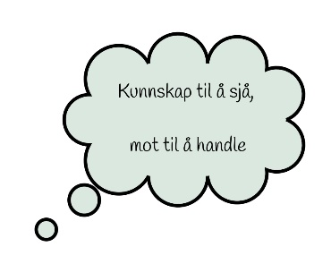

# Symptom

Det fins ei rekkje ulike symptom og teikn på at nokon blir utsett for vald i nære relasjonar. Alle desse teikna kan også skuldast andre forhold, og det er difor vanskeleg å ramsa opp kva teikn ein skal sjå etter. Teikn på overgrep kan bli forveksla med andre livssituasjonar. Det er viktig å vera merksam på uforklarlege skader og at symptoma kan vera diffuse.

Born gir ofte vage signal, men om ein set dette i samanheng, så kan dette vera barnet sin måte å uttrykkja at noko er galt. Endringar i åtferd kan ofte vera eit teikn på at noko er galt.

Barne-, ungdoms- og familiedirektoratet har laga ei oversikt over teikn på at nokon er utsett for vald og overgrep her: <https://www.bufdir.no/vold/Vold_og_overgrep_mot_barn_og_unge/Mistenker_du_at_et_barn_er_utsatt_for_vold/>

# Konsekvensar av vald

Å bli utsett for vald i nære relasjonar er å rekna som eit folkehelseproblem. Det å leva i konstant alarmberedskap er utmattande, og det påverkar hukommelse og konsentrasjon fordi kroppen aldri slappar av. Kroppen skil ut stresshormon, og alvorlege kroniske sjukdommar kan vera påverka av traume.

Vald i nære relasjonar påverkar oppvekstvilkåra til barnet. Dette gjeld både når barnet sjølv blir utsett for vald og for born som er vitne til vald. Ofte vil ein omsorgsperson som er utsett for vald ikkje vera i stand til å yta god nok omsorg for barnet.

Valden kan ha større konsekvensar på sikt. Det er klare samanhengar mellom vald i nære relasjonar og fysisk og psykisk helse. Omfanget av skadane blir påverka av blant anna nærleiken til valden, kor grov valden er, kor ofte valden går føre seg, tidlegare opplevingar, og om det fins andre som kan beskytte eller støtte den som blir utsett for vald.

Når barnet blir eldre fins et ein auka risiko for ulike former for åtferdsproblem. Det er vis ein samanheng mellom opplevd vald i heimen som barn og fysiologiske/somatiske helseutfordringar som vaksen.

# Kva tid har du plikt til å gjera noko?

## Plikt til å gripa inn

Straffelova §196 inneheld ei plikt for alle til å hindre visse alvorlege straffbare handlingar. Dette gjeld mellom anna grov kroppsskade, drap, mishandling i nære relasjonar, valdtekt, incest, å gå i frå nokon i hjelpelaus tilstand, å ta i frå nokon fridommen til å ferdast fritt m.m. Den mest aktuelle måten å oppfylla denne plikta på er å melda i frå til politiet. Denne bestemminga går føre ei eventuell lovpålagt teieplikt.

## Meldeplikt til barnevernet

Denne plikta er eit sjølvstendig og personleg ansvar, og gjeld for alle i barnehage og skule. Meldeplikta til barnevernet trer inn når du har grunn til å tru at eit barn blir mishandla i heimen eller er utsett for andre former for omsorgssvikt, eller når eit barn har vist vedvarande alvorlege åtferdsvanskar.

Privatpersonar har eit moralsk ansvar for å melda i frå, men ikkje eit juridisk ansvar slik som offentlege tilsette har.

## Kva er nok informasjon for ei melding til politiet?

Når barnet har delt opplysningar om vald, har du tilstrekkeleg informasjon for å gå vidare til politiet.

Viktig informasjon:

* Det er viktig å vera bevisst på måten informasjon blir henta inn på.
* For politiet er det viktig med tanke på etterforsking og eventuell straffesak at innhenting av informasjon blir gjort rett. For mykje informasjon kan gjera ei eventuell etterforsking vanskeleg, medan uheldige stilte spørsmål vil kunne øydeleggja bevisverdien i ei eventuell framtidig straffesak.
* Still OPNE spørsmål, slik at den utsette får snakka mest mogleg fritt.

Barne-, ungdoms- og familiedirektoratet har laga til øvingar på samtalar og tilgang til relevante artiklar her: <https://www.snakkemedbarn.no/>

## Eg kjenner ei uro, kva gjer eg?

Har du ei mistanke om vald mot barn, så må du dokumentera alt du har observert, høyrt og snakka med barnet om. Det kan vera lurt å snakka med ein kollega eller ein leiar om dette. Søk råd og rettleiing hjå barnevernstenesta. Dette kan du gjera anonymt om du vil. Meld i frå til barnevernstenesta ved alvorleg uro. Ved slik mistanke skal barnevernstenesta og eventuelt politi bli varsla utan at familien er informert.

Seksuelle overgrep:

Meld alltid i frå til politi og/eller barnevernstenesta, som har ansvar for å undersøkja nærare.

Mobbing:

Meld i frå til rektor på skulen. Skulen skal følgja reglane etter Opplæringslova kap 9A.

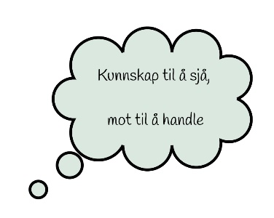

# Tiltak

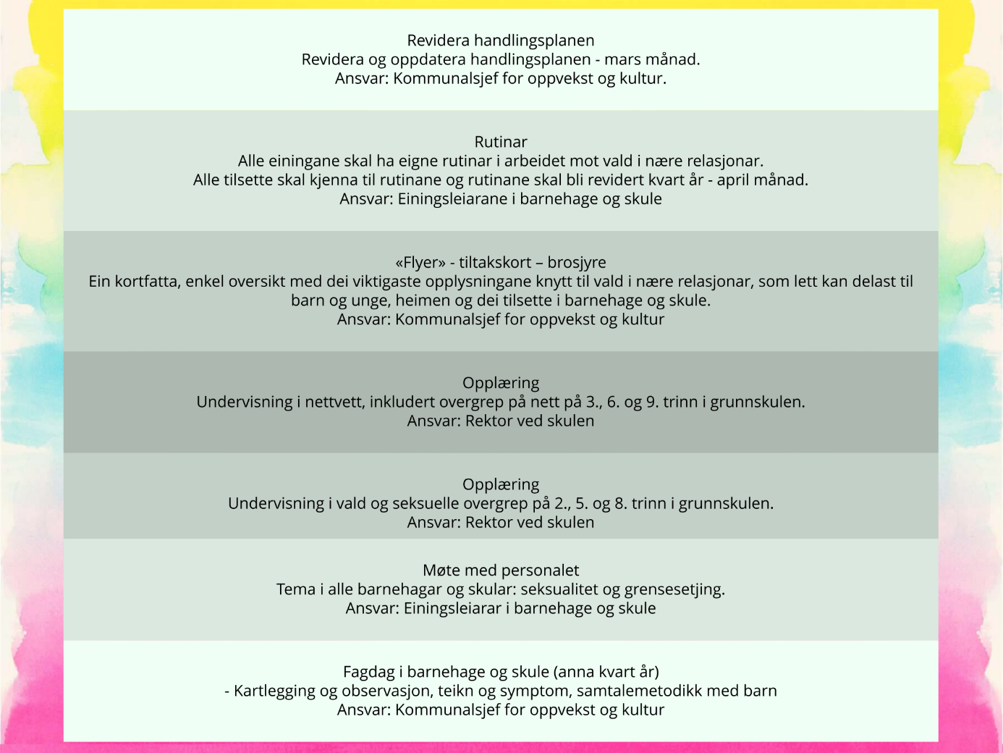

## Kva gjer me for å unngå liknande situasjonar - når barn er involvert

Ein situasjon vil vera ulik, og det handlar framleis om kunnskap til å sjå, mot til å handle. Under her er ei oppskrift om det er situasjonar der det er noko ein har ei uro for. Dette kan vera ei uro knytt til ein heimesituasjon, vald utført av barn, vald i heimen, rus, omsorgssvikt, seksuelle overgrep, for stor grad av kontroll og reglar m.m. Det er ikkje alltid at heimen skal vera inkludert i dette arbeidet – ikkje om det er ei fare for barnet, eller om det er mistanke om overgrep. Då skal ein melda vidare til politiet og/eller barnevern.

Målet med stega under er å unngå liknande situasjonar. Det er også eit mål om å ha ein god dialog med heimen. I møte med føresette og barn skal denne saksgangen gjerast kjent. Ein må gjera tilpassingar til alder i samtalen med borna, og fokuset er kva ein kan gjera for å unngå liknande situasjonar. Når me i barnehage og skule har hendingar der vald er ein del av biletet, så brukar me denne oppskrifta.

Oppskrifta er bygd opp slik:

1. Den som oppfattar situasjonen, høyrer/ser, gjer ei vurdering om dette er noko ein skal ta vidare.
2. Dette arbeidet skal ein ikkje gjera åleine!
3. Lag eit kjapt notat og gi beskjed til næraste leiar. Ha eit møte, gå gjennom notat.
4. Gjer ei vurdering om det skal setjast inn andre eller vidare tiltak.
5. Ro ned situasjonen og la andre overta om det er taktisk lurt eller naudsynt.
6. Er saka så alvorleg at politiet skal kontaktast, så skal dei ta saka vidare.
7. Er saka av ein annan karakter, så skal barnehagen/skulen arbeida vidare.
8. Barnehagen/skulen skal ha møte med barnet som har sagt noko som har gitt grunn for uro. Dette møtet bør ein som kjenner barnet godt styra, men ein bør vera to for å sikra at ein får tatt eit notat i frå møtet, og for å hjelpa kvarandre. Spør barnet om lov til å ta det vidare med heimen. Viss ikkje ein får lov til dette – ny grunn til uro og ny vurdering i kva grad ein skal kopla på andre.
9. Barnehagen/skulen gjer ein avtale der det blir møte med føresette for å gå gjennom saka. Gjer ei vurdering i kva grad barnet skal vera med på dette. Det kan vera lurt at føresette får ei forklaring, så kjem kortutgåva om barnet er med. Det viktigaste i samtalen med barnet er å finna ut kva ein skal gjera vidare. I kva grad er det ein risiko for gjentaking? Kva kan me alle, heim/barn/barnehage/skule gjera for å unngå slike hendingar, gjera situasjonen betre for barnet? Her må ein gjera ei vurdering i kva grad barnet skal vera med på deler av møtet.
10. Det skal lagast ein avtale med barnet/heimen/barnehagen/skulen som seier noko om måtar å løysa liknande utfordringar. Be om å få starta ein stafettlogg – det er slik me gjer det i Etne.

Det er viktig å synleggjera for føresette kva oppgåver barnehagen/skulen, heimen og barnet skal ha. Ei forventningsavklaring. Skriv avtalen i møtet, les opp, slik at alle veit kva som står og kva som er forventningane. Heimen skal ha avtalen med seg heim etter møtet. Er det utfordringar som er større enn at det kan løysast på dette nivå, skal ein be føresette om å få kontakta eksterne ressursar. Det er naudsynt med samtykke frå føresette.

1. Referat frå møtet med føresette må lagast. Alle som er med i møtet skal signera referatet.
2. Barnehagen/skulen lagar ein plan for barnet der avtalen er ein del av bilete. Gjer ein avtale med føresette om nytt møte. Planen skal vera kjent for både barn og føresette, sjølvsagt på ein slik måte at barnet kan forstå. Ta omsyn til modning og alder.

# Kontaktinformasjon, offentlege og frivillige organisasjonar

**Alarmtelefon** for barn og unge

[alarm@116111.no](mailto:alarm@116111.no) / tlf: 116 111

**ATV** – stiftinga alternativ til vald

Nettsida: [www.atv-stiftelsen.no](http://www.atv-stiftelsen.no)

Tlf: 35 55 98 00

**Barnevernstenesta i Etne og Vindafjord**

Nettsida: [Barnevern - Vindafjord kommune](https://www.vindafjord.kommune.no/barn-og-skule/barnevern/)

Telefon dagtid: 902 46 359

Vakttelefon: 901 70 591 (alle kvardagar mellom 15.30-08.00, og heile døgnet i helger og på heilagdagar)

**Enge barnehage** ved styrar Gerd Toril Lindevik Arnestad

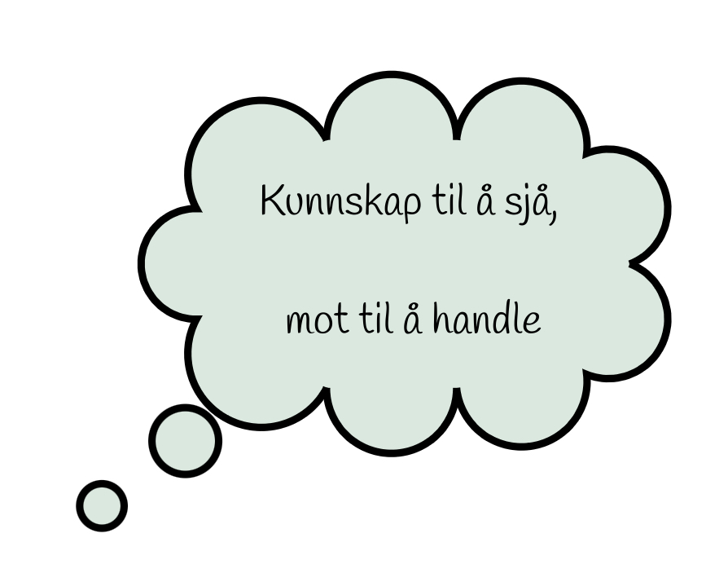

Tlf: 53 75 81 70

Mobil: 915 94 714

Epost: [gerd.toril.lindevik@etne.kommune.no](mailto:gerd.toril.lindevik@etne.kommune.no)

**Enge skule** ved rektor Morten Odeen

Tlf: 53 75 81 82

Mobil: 908 80 677

Epost: [morten.odeen@etne.kommune.no](mailto:morten.odeen@etne.kommune.no)

**Etne kommune** ved kommunalsjef for oppvekst og kultur Mona Rasmussen Sævik

Mobil: 414 55 534

Epost: [mona.rasmussen.saevik@etne.kommune.no](mailto:mona.rasmussen.saevik@etne.kommune.no)

**Legevakt Etne og Vindafjord**Tlf: 116 117

**Politikontakt** i Etne og Vindafjord - Kristine Haraldseid Strand

Mobil: 400 20 707

Epost: [Kristine.haraldseid@politiet.no](mailto:Kristine.haraldseid@politiet.no)

**Psykisk helse- og rustenesta**Mobil: 954 91 353 / 954 91 653  
Epost: ?

**PPT Etne og Vindafjord** ved leiar Liv Ingunn Heie Medhaug

Tlf: 53 65 57 12

Mobil: 951 23 371

Epost: [liv.ingunn.heie.medhaug@vindafjord.kommune.no](mailto:liv.ingunn.heie.medhaug@vindafjord.kommune.no)

**Skånevik barnehage** ved styrar Torild Molland

Tlf: 53 75 82 70

Mobil: 979 80 115

Epost: [torhild.molland@etne.kommune.no](mailto:torhild.molland@etne.kommune.no)

**Skånevik skule** ved rektor Anne Lise Huneide

Tlf: 53 75 85 22

Mobil: 947 86 917

Epost: [anne.lise.huneide@etne.kommune.no](mailto:anne.lise.huneide@etne.kommune.no)